

УКРАЇНА
КОМСОМОЛЬСЬКА МІСЬКА РАДА
ПОЛТАВСЬКОЇ ОБЛАСТІ

ВИКОНАВЧИЙ КОМІТЕТ

РІШЕННЯ

Від 07.04.2014 р. № 328

Про призначення
тимчасового перевізника

На виконання власних повноважень зазначених в ст. 59 Закону України «Про місцеве самоврядування в Україні», керуючись Законом України «Про автомобільний транспорт» та постановою Кабінету Міністрів України від 3 грудня 2008 р. N 1081 «Про затвердження Порядку проведення конкурсу з перевезення пасажирів на автобусному маршруті загального користування», виконавчий комітет Комсомольської міської ради

В И Р І Ш И В:

- Визначити маршрути до садових товариств як маршрути, що здійснюють перевезення в режимі маршрутного таксі (додаток 1).
- Призначити тимчасовими перевізниками на міський автобусний маршрут загального користування до садових товариств Відкрите акціонерне товариство «Полтавський гірничо-збагачувальний комбінат» за маршрутами №№ 153, 153-А, 154, ПП «Лідер Авто» за маршрутами
№№ 154-А, 156, ФО-П Куроп’ятник О. Є. за маршрутами №№ 155, 26,
ФО-П Марченко П. І. за маршрутами №№ 27, 25 (схеми і графік руху, додаток 2) терміном до 3 (трьох) місяців.
- Першому заступнику міського голови (Бикову Д.Г.) укласти з перевізниками договори на здійснення тимчасових перевезень терміном на 3 (три) місяці.
- Контроль за виконанням даного рішення покласти на першого заступника міського голови Бикова Д. Г.
- Дане рішення набирає чинності з 15 квітня 2014 року.

Міський голова (підписано) С.А. Супрун

Додаток 1
до рішення виконкому
від «_07_»_04_2014р. № 328

Перелік міських маршрутів, що здійснюють перевезення в режимі
маршрутного таксі:

- № 25 «Південний – сади «Маяк»;

- № 26 «Технікум – сади «Мічурінець»;

- № 27 «Технікум – сади «Шведівка»;

- № 153 « Технікум – сади «Коноплянка»;

- № 153-А «Молодіжна мода – сади «Коноплянка»;

- № 154 «Південний – сади «Юність»;

- № 154-А «Південний – сади «Юність – 2»;

- № 155 «Південний – сади «Урожай»;

- № 156 «Гуртожиток – сади «Струмок».

Заступник міського голови Н.Д. Угнічева

Додаток 2
до рішення виконкому
від «_07_»_04_2014р. № 328

_№ 25 «маг. Південний – Маяк»

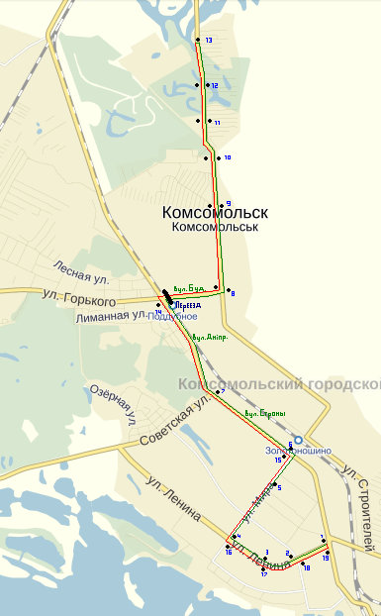

_№ 26 «Технікум – Мічурінець»

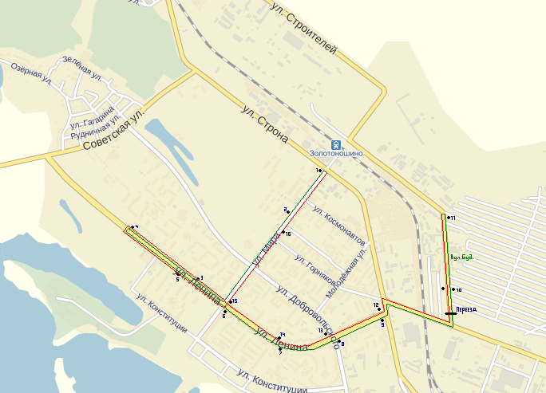

_№ 27 «Технікум – Шведівка»
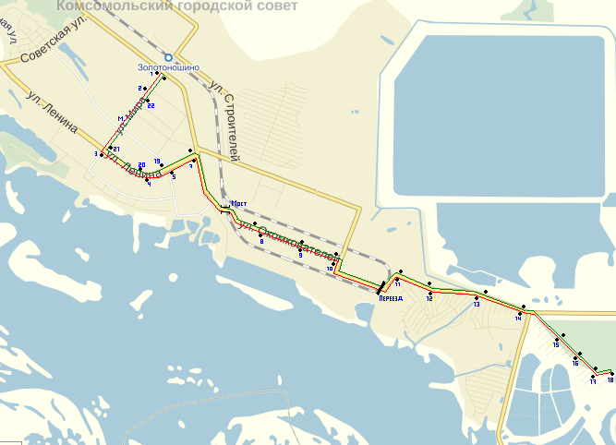

_№ 153 «Технікум -Коноплянка»

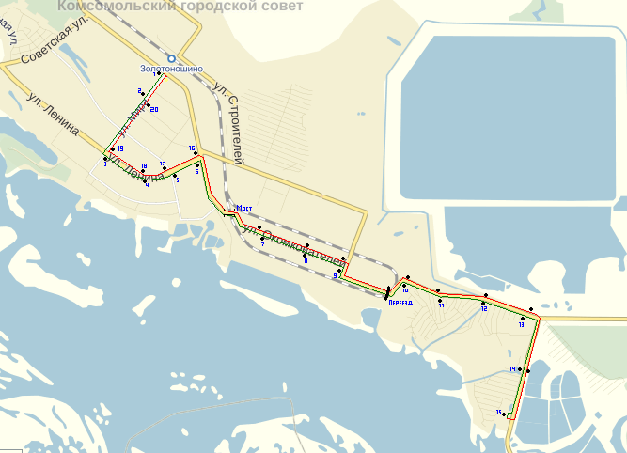

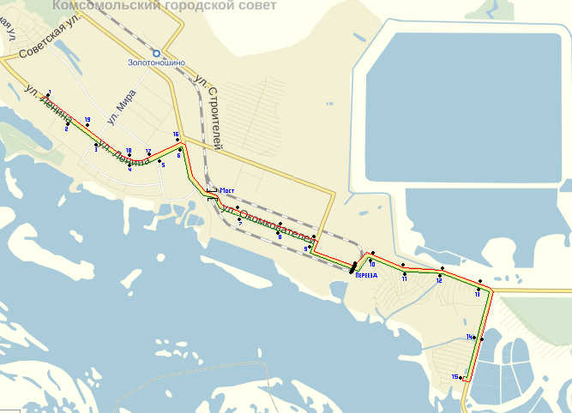
_№ 153-А «Молодіжна мода -Коноплянка»

_№ 154 «маг. Південний – Юність - 1»

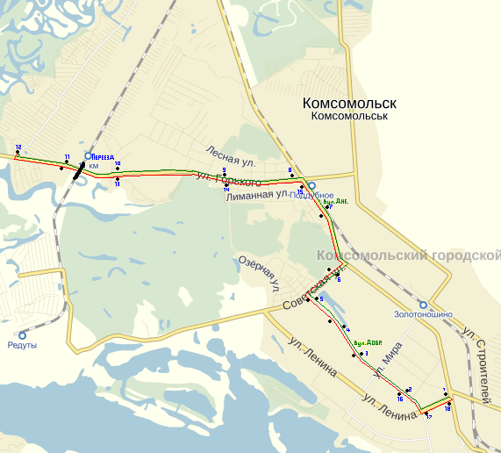

_№ 154 - А «маг. Південний – Юність - 2»

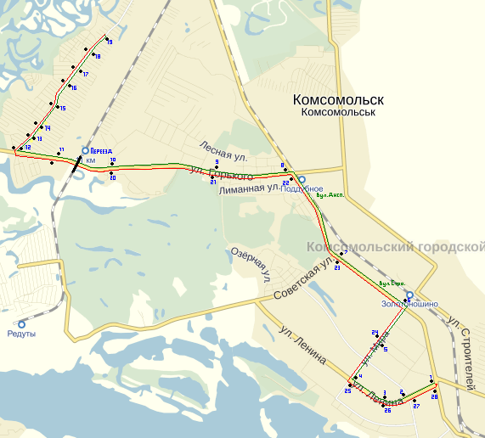

_№ 155 «маг. Південний – Урожай»

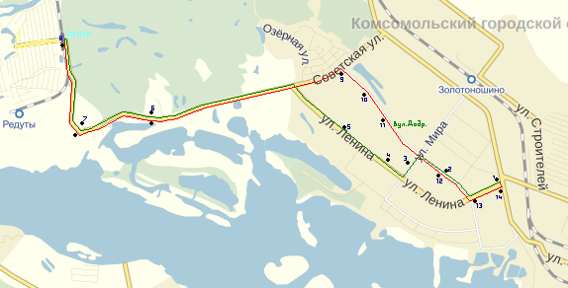

_№ 156 «Технікум – Струмок»

